El Consejo Nacional de Rectores (CONARE) y el Centro Nacional de
Alta Tecnología (CeNAT) invitan a participar en el concurso de becas: “CONARE - CeNAT 2022”
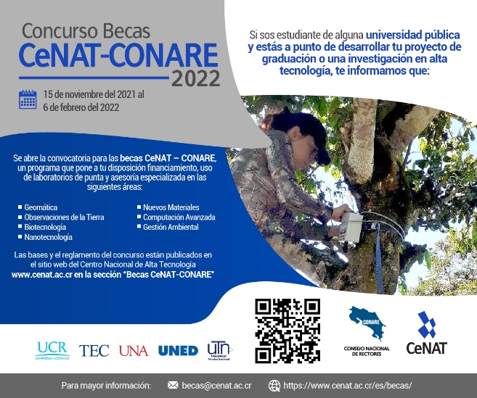

Este concurso está dirigido a los estudiantes avanzados de grado o posgrado de las universidades integrantes del CONARE, quienes desarrollan trabajos de investigación o su trabajo final de graduación en la modalidad que le corresponda (tesis, proyecto de graduación, otros), debidamente inscritos en las unidades académicas respectivas, en las Áreas de:

- Computación Avanzada y Tecnologías de Información,
- Nanotecnología
- Innovaciones Biotecnológicas
- Observación de la Tierra, Geomática
- Variabilidad y Cambio Climático, Agromática, Seguridad Alimentaria.

Los trabajos o investigaciones deben desarrollarse sustantivamente en los laboratorios y/o programas del CeNAT, utilizando los recursos que estos laboratorios poseen. Dichos laboratorios y programas son:

- Área de Gestión Ambiental: Agromática, seguridad Alimentaria y Variabilidad y Cambio Climático.
- Laboratorio PRIAS: Observaciones de la Tierra, Geomática.
-Colaboratorio Nacional de Computación Avanzada (CNCA): Ciencias de la Computación aplicadas en ciencias naturales, ingenierías, humanidades, ciencias sociales y otros.
- Laboratorio Nacional de Nanotecnología (LANOTEC): Investigación, diseño y ejecución de tecnologías asociadas a la nanotecnología, nanociencia/nanotecnología computacional y ciencia de los materiales.
- Centro de Investigaciones Biotecnológicas (CENIBIOT): Investigación y desarrollos en temas asociados con la Biotecnologia y escalamiento de bioprocesos.

Se puede ver una descripción detallada de cada uno de estos laboratorios y/o áreas en la página del CeNAT: www.cenat.ac.cr

Toda la información relativa a este concurso, tal como temas de interés primario de cada laboratorio, costos, reglamento y acceso al portal de inscripción, se pueden acceder a través de la página www.cenat.ac.cr/becas

Calendario del concurso:

Recepción de propuestas: del 15 de noviembre, 2021 al 06 de febrero, 2022 hasta medianoche, hora Costa Rica (UTC -6) *

Evaluación y aprobaciones: del 07 de febrero al 20 de abril, 2022*

Comunicado de propuestas aceptadas: mayo, 2022

Inicio de ejecución de las becas: Junio, 2022*

Referir sus consultas al correo becas@cenat.ac.cr

*NOTA: Las condiciones provocadas por la pandemia del COVID-19 hacen que las fechas y condiciones del presente concurso puedan sufrir variaciones, las cuales serán reportadas oportunamente a través de la página web de becas antes citada.

